Для отображения вкладки «разработчик»

1. Откройте вкладку **Файл**.
2. Выберите пункт **Параметры**.
3. Выберите пункт **Настроить ленту**.
4. В разделе **Настройка ленты** в списке **Основные вкладки** установите флажок **Разработчик**.

Затем перейти на вкладку «разработчик» и нажать кнопку «режим конструктора»

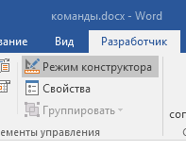

После этого вокруг команд появится синяя подсветка.

Для копирования команды необходимо выделить ее двойным нажатием на синюю область, затем нажать правую кнопку и в выпадающем меню выбрать пункт копировать.



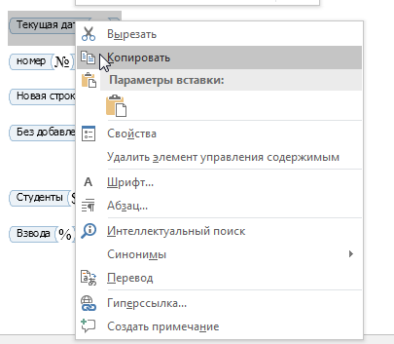

После копирования команды необходимо вставить ее в нужный документ, после вставки всех необходимых закладок, необходимо в создаваемом шаблоне перейти на вкладку «разработчик» и нажать кнопку «режим конструктора», проверить наличие всех команд, затем можно отключить «режим конструктора»

При создании таблиц, все закладки должны находится в одной строчке, если создать таблицу нужно исспользуя только существующие строки, то необходимо в вставить команду «@», если создавать таблицу нужно с добавлением строк, то дополнительные команды не нужны.

Так-же дополнительные команды исспользуются для передачи данных в таблицу.

Команда «$» для таблицы студентов.

Команда «%» для таблицы взводов.

Команда «&» для таблицы родственников

dd - используется для вывода текущей даты

№ - для вывода номера в таблице

n – для перевода на новую строку

s

@

$

%

&

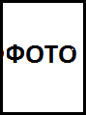

СТУДЕНТ

Иванов

Иван

Иванович

ИВАНОВ

ИВАН

ИВАНОВИЧ

Команда

Команда

Команда

Команда

Команда

Команда

Команда

Команда

Команда

Команда

Команда

Команда

Команда

Команда

Команда

Команда

Команда

Команда

Команда

Команда

Команда

Команда

Команда

Команда

Команда

Команда

Команда

Команда

Команда

ВЗВОД

Команда

Команда

Команда

Команда

Команда

Команда

Команда

Команда

Команда

Команда

Команда

C:\Users\1\Desktop\Новый точечный рисунок (3).jpg

Иванов

Иван

Иванович

Команда

Команда

Команда

Команда

Команда

Команда

Команда

Команда

Команда

Команда

Команда

Команда

Команда

Команда

Команда

Команда

Команда

Команда

Команда

Команда

Команда

Команда

Команда

Команда

Команда

Команда

Команда

СБОРЫ

12.07.2007

Команда

Команда

Команда

Команда

Команда

Команда

Команда

Команда

Команда

Команда

Команда

Команда

Команда

Родственники

Команда

Команда

Команда

Команда

Команда

Команда

Команда

Команда

Команда

Команда

Администрация

Команда

Команда

Команда

Команда

Команда

Команда

Команда

Администрация сборов

Команда

Команда

Команда

Команда

Команда

Команда

Команда

Команда

Команда

Команда

Команда

Команда

Команда

Команда

Команда

Команда

Команда

Команда

Команда

Команда

Команда

Команда

Команда

Команда

Команда

Команда

Команда

Команда

Команда

Команда

Команда

Команда

Команда

Команда

ХАРАКТЕРИСТИКА

Команда

Команда

Команда

Команда

Команда

Команда

Оценки

Команда

Команда

Команда

Команда

Команда

Команда

Команда

Команда

Команда

Команда

Команда

Команда

Команда

Команда

Команда

Команда

Команда

Команда

Команда

Команда

Команда

Команда

Команда

Команда

Команда

Команда

Команда

Команда

Команда

Команда

Команда

Команда

Команда

Команда

Команда

Команда

Команда

Команда

Команда

Команда

Команда

Команда

Команда

Команда

Команда

Команда